НАЦІОНАЛЬНИЙ ТЕХНІЧНИЙ УНІВЕРСИТЕТ

«ХАРКІВСЬКИЙ ПОЛІТЕХНІЧНИЙ ІНСТИТУТ»

Кафедра «Обчислювальної техніки та програмування»

«Менеджмент IT-проектів»

*Звіт з лабораторної роботи №1*

*Тема: «Вивчення базових принципів роботи з SVN»*

Виконав:

ст. гр. КIТ-13Б

Озерян М.О.

Перевірив:

Почебут М.В.

Харків – 2015

1. **Мета роботи:** познайомитись з основами використання системи контролю версій Subversion.
2. **Хід виконання роботи:**
   1. Створюємо папку для репозиторія та робочу папку, в якій будемо працювати з файлами проекту.
   2. Створюємо сам репозиторій:
      1. ПКМ на папці для репозиторія → TortoiseSVN → Create repository here.
      2. Натискаємо клавішу «Create folder structure».

Створимо файли з розширеннями .txt, .doc, .html, .jpg, .bat у робочій папці.

* 1. Додамо їх та зробимо комміт:
     1. ПКМ на файлах → TortoiseSVN → Add
     2. ПКМ на файлах → SVN Commit
  2. Зробимо декілька змін у робочій папці та при кожній зміні будемо робити комміт.

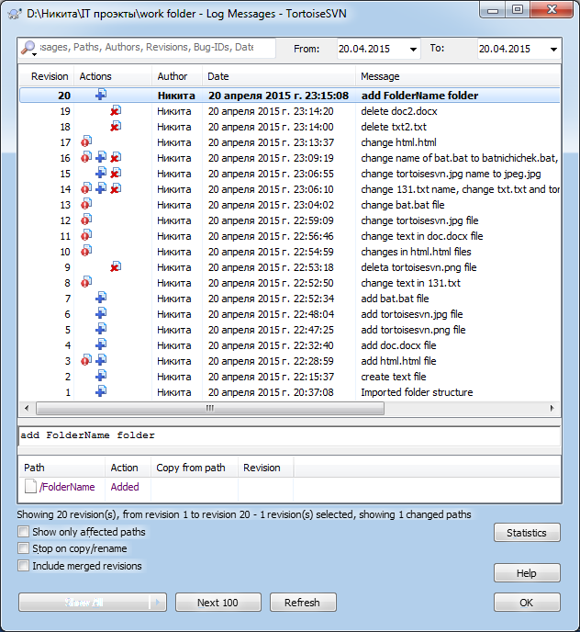

Рисунок 1 - LogSVN

* 1. Подивимось історію змін html.html файлу:
     1. ПКМ на файлі → TortoiseSVN → Diff with previous version

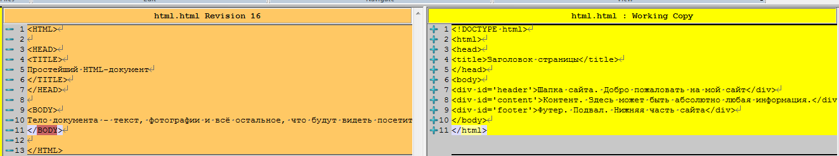

Рисунок 2 – Різниця між останніми двома файлами

* 1. Створимо конфліктну ситуацію:
     1. Створимо ще одну робочу папку та зробимо Checkout
     2. Змінимо зміст файлу в обох робочих папках
     3. Зробимо комміт

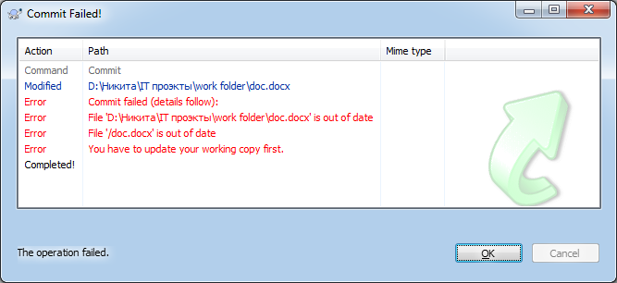

* Рисунок 3 – невдалий комміт (конфліктна ситуація)

TortoiseSVN пропонує нам два варіанти:

* Обновити файл, а потім повторити commit
* Не обновлювати робочу папку

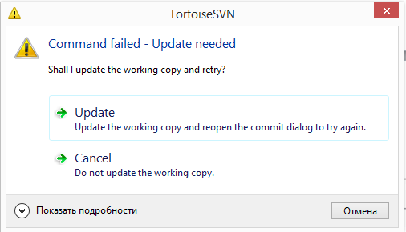

Рисунок 4 – варіанти рішення конфліктної ситуації

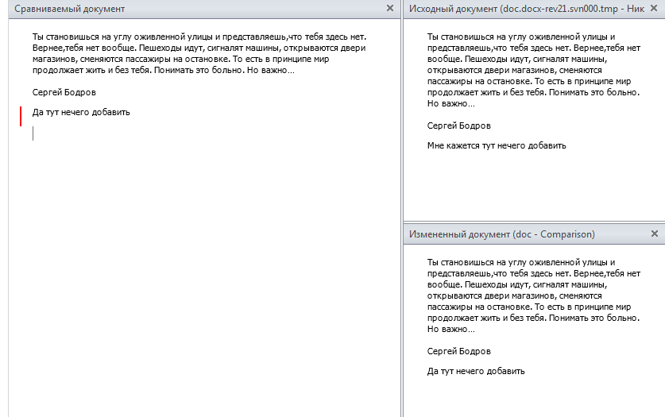

Рисунок 5 – Log конфліктної ситуації

* + 1. В другій папці видалимо text.txt та зробимо commit
    2. В першій папці змінимо text.txt та зробимо commit

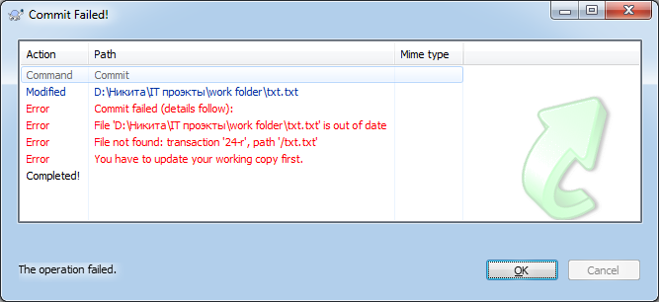

Рисунок 6 - невдалий комміт (конфліктна ситуація)

В цій ситуації TortoiseSVN вже не пропонує рішення.